KANN La Tierra® Bodenplatte

KANN Baustoffwerke

Eigenschaften

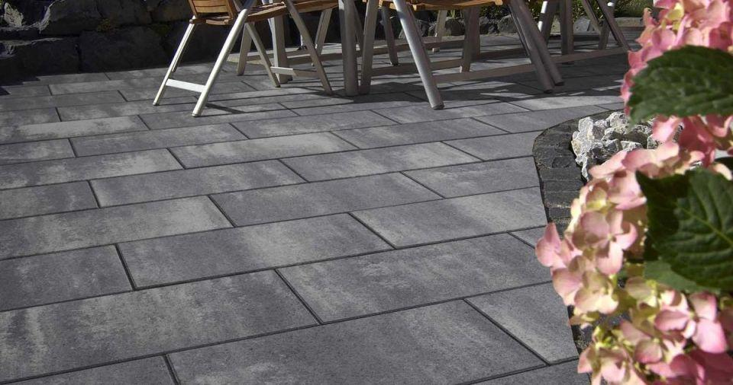

Belastbarkeit

begehbar

Bewertungsgruppe Rutschgefahr

R 13

Farbton

anthrazit, beige, grau, orange, rot

Oberfläche

glatt

Werkstoff

Betonwerkstein

Breite (mm)

300,00

Länge (mm)

600,00

Chemische Beständigkeit

tausalzbeständig

Erfüllt Richtlinie

EN 1339 DIKPU

Systemfamilie

La Tierra®